Tiết 14 - HÁT: BÀI HÁT NHỮNG ƯỚC MƠ

sáng tác: Nguyễn Ngọc Thiện
1. Hoạt động 1: Khởi động ( mở đầu)
- Tạo hứng thú cho HS vào bài học và giúp HS có hiểu biết ban đầu về bài học mới.
- HS xem video, hát và vận động theo yêu cầu
- HS thực hiện theo yêu cầu của GV
- GV yêu cầu cả lớp đứng hát và kết hợp vận động theo một bài hát đã học ( bài Con đường học trò hoặc bài Đời sống không già vì có chúng em.
- GV dẫn vào chủ đề qua tư liệu : Tranh, ảnh, video minh họa các nội dung liên quan giới thiệu chủ đề Ước mơ hòa bình.
2. Hoạt động 2: Hình thành kiến thức mới
Hát thuộc lời, đúng giai điệu bài hát Những ước mơ
HS nghe bài hát: Những ước mơ
HS đưa ra được câu trả lời phù hợp với câu hỏi GV đưa ra.

* KIẾN THỨC : HÁT: BÀI HÁT NHỮNG ƯỚC MƠ
Hoạt động của GV và HS | Nội dung
*Dẫn vào chủ đề qua tư liệu: Tranh, ảnh, video minh họa các nội dung liên quan giới thiệu chủ đề Ước mơ hòa bình.  - GV hát mẫu hoặc cho HS nghe bài hát qua phương tiện nghe, nhìn bài hát: Những ước mơ.  - Học sinh vỗ tay theo phách để cảm nhận nhịp điệu.  - Yêu cầu HS trình bày tìm hiểu về nhạc sĩ Nguyễn Ngọc Thiện.  - GV giới thiệu bổ sung thêm kiến thức về nhạc sĩ Nguyễn Ngọc Thiện.  - Yêu cầu cá nhân/ nhóm HS tìm hiểu nội dung bài hát SGK hoặc qua phần tìm hiểu trước, nêu nội dung bài hát.  - GV nhận xét, bổ sung nội dung bài hát cùng HS.  - GV đàn và thị phạm, sau đó hướng dẫn HS khởi động bằng các mẫu luyện thanh tự chọn.  - GV hát mẫu câu đầu 1-2 lần, bắt nhịp cho cả lớp hát.  - Hướngdẫn HS hát từng câu sau đó ghép nối các câu sau tương tự câu 1.  - Hướng dẫn ghép đoạn 1, đoạn 2 và hoàn thiện cả bài.  - GV sửa những chỗ HS hát sai (nếu có).  - GV đệm đàn cả lớp hát kết hợp vỗ tay theo phách.  Lưu ý:  - Ngân đủ 2 phách trường độ nốt trắng (lời ca, tay, cao, nam,…), đủ 4 phách với những nốt có nối 2 nốt trắng (lời ca: sáng, vàng).  - Hát chuẩn xác những tiếng có tiết tấu đơn chấm dôi (nào ta, tay cho, rồi ta, mấy bay).  - Hát rõ lời, đúng tốc độ, Tập hát diễn cảm, tiếng hát nhẹ nhàng, mềm mại, nhấn vào phách mạnh.2 | 1. Hát: Bài hát Những ước mơ  - Hát mẫu, cảm thụ âm nhạc.  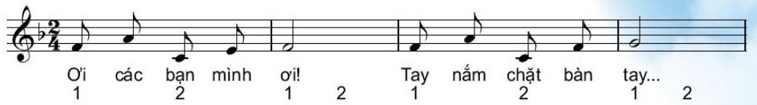  - Giới thiệu tác giả.  - Nhạc sĩ Nguyễn Ngọc Thiện sinh năm 1952 tại TP Hồ Chí Minh. Ông là một tác giả có nhiều ca khúc được giới trẻ yêu thích. Các ca khúc phổ biến của Nguyễn Ngọc Thiện như: Bông hồng tặng mẹ và cô, Cô bé dỗi hờn, Khoảng lặng phía sau thầy, Ngày đầu tiên đi học, Nhớ ơn thầy cô,..  - Nhạc sĩ Nguyễn Ngọc Thiện còn là bác sĩ nha khoa và có thời gian lam Tổng Biên Tập Tạp chí Sóng Nhạc (Hội Âm nhạc Thành phố Hồ Chí Minh). Ông đã xuất bản hai ca khúc và một số bài hát được phát hành trong băng âm thanh và băng video  - Năm 2012, ông được trao tặng Giải thưởng Nhà nước về Văn học – Nghệ thuật.  - Tìm hiểu bái hát.  - Khởi động giọng.  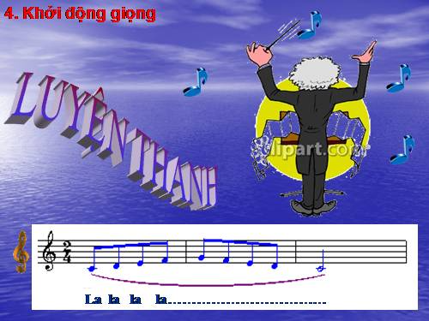  - Dạy hát.  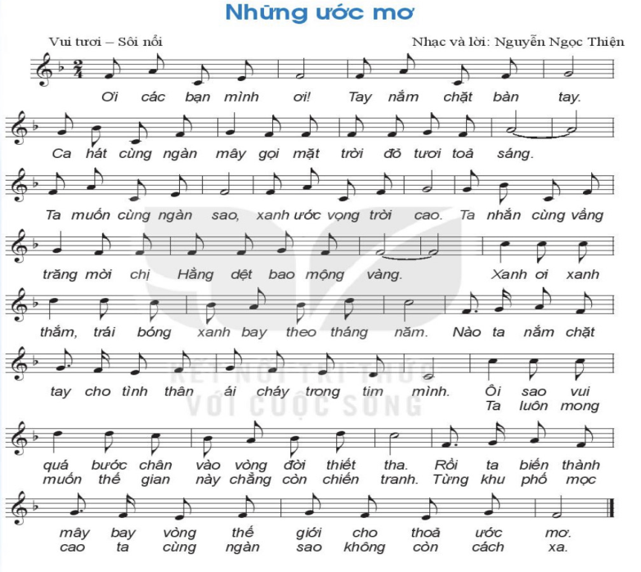
3. Hoạt động 3: Luyện tập
- Học sinh luyện tập bài hát theo nhóm.
- HS nghe những lời nhận xét của giáo viên và vận dụng hát theo các hình thức mà GV yêu cầu.
- HS hát đúng theo nhịp và trình bày tốt.

Hoạt động của GV và HS | Nội dung
- GV tổ chức luyện tập cho HS theo  phần chia câu trong SGK  - Tổ/ nhóm HS tự tập luyện theo phần  chia câu trong SGK  - GV gọi 1-2 nhóm trình bày  - GV nhận xét, nhắc HS luyện tập những chỗ hát chưa đúng và lưu ý thể hiện sắc thái to - nhỏ khi hát  - GV yêu cầu HS tự nhận xét và nhận xét cho bạn/ nhóm bạn thực hiện các lỗi (nếu có). GV cùng HS trao đổi và chốt lại các ý kiến đúng hoặc các nội dung/ phương án sửa sai.  - GV hướng dẫn Hs theo các bước sau:  - Chia nhóm: Mỗi nhóm sử dụng một loại nhạc cụ  + Nhóm 1: Hát  + Nhóm 2: Tambourine  + Nhóm 3: Triangle  + Nhóm 4: Thanh phách  - Hướng dẫn nhóm 2,3,4 tập riêng tiết tấu của từng nhạc cụ với tốc độ chậm đến nhanh dần (theo tiết tấu minh họa trong SGK)  - Hướng dẫn hát kết hợp 3 nhạc cụ sau khi các nhóm dùng nhạc cụ đã nắm vững hình tiết tấu mình đảm nhiệm  - Bật nhạc, các nhóm hát và gõ đệm trên nền nhạc  - Hs nhận xét cho nhóm bạn. GV cùng học sinh trao đổi và chốt lại các ý kiến đúng hoặc các nội dung/ phương án sửa sai  - Nhắc các nhóm chú ý đến thể hiện sắc thái, tình cảm bài hát, các nhóm nhạc cụ gõ nhẹ nhàng tạo âm thanh hòa quện cho nhóm hát tạo nên hiệu quả  - Khuyến khích thưởng điểm các nhóm có phần trình bày tốt. | 1. Hát theo hình thức nối tiếp, hòa giọng.  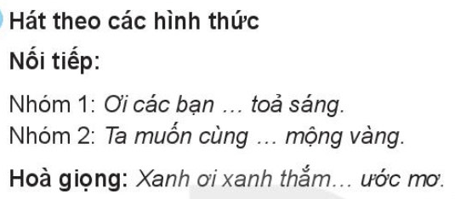  2. Hát kết hợp nhạc cụ tiết tấu  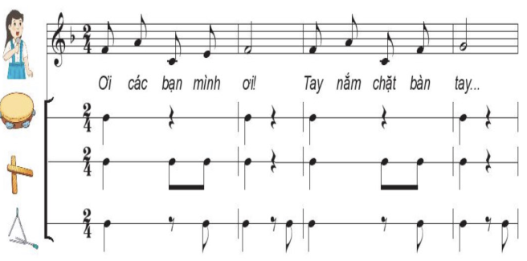
4. Hoạt động 4. Vận dụng.
- HS vận dụng - sáng tạo các hiểu biết kiến thức, kĩ năng và tích cực thể hiện bản thân trong hoạt động trình bày.
- HS viết đoạn văn.
- HS cảm thụ và trình bày hiểu biết về âm nhạc, vận dụng vào nêu suy nghĩ của bản thân.
Hoạt động của GV và HS | Nội dung bài học
- GV hướng dẫn học sinh chọn một trong các hoạt động sau:  - Hãy viết một đoạn văn ngắn nói về một ước mơ trong tương lai có ý nghĩa tốt đẹp cho Thế giới/ nhân loại ( nếu có thể làm được)  - Học thuộc bài hát Những ước mơ để biểu diễn cho người thân, trong các sự kiện văn nghệ trong và ngoài nhà trường | * Vận dụng
* Hướng dẫn về nhà.
- GV cùng HS hệ thống lại các nội dung trong tiết học và những yêu cầu cần đạt.
* Bài vừa học.
- GV khuyến khích cá nhân/nhóm có ý tưởng sáng tạo phong phú, đa dạng để thể hiện trình diễn bài hát Những ước mơ.
*Bài sắp học.
- HS ôn tập bài hát Những ước mơ bằng các hình thức đã học
- Tìm hiểu trước về tác giả và trích đoạn chương IV bản Giao hưởng số 9 của nhạc sõ Beethoven.

